Утвержден постановлением администрации сельского поселения «Село Маяк» Нанайского муниципального района Хабаровского края
От 17.05.2019 № 30

Дизайн проект
благоустройства общественной территории
«Театральная площадка», рядом со зданием администрации по адресу: Хабаровский край, Нанайский район, с. Маяк, ул. Центральная, д. 27

СОДЕРЖАНИЕ

- Общие положения.
- Описание проекта по благоустройству общественной территории «Спортивная площадка».
  - Название проекта и его аннотация.
2.2. Задачи проекта.
  - Результаты проекта.

- Общие положения.
Общественная территория «Театральная площадка» расположена рядом со зданием администрации по адресу: Хабаровский край, Нанайский район, с. Маяк, ул. Центральная, д. 27. Сельское поселение «Село Маяк» с количеством проживающих более 1 тысячи населения.
Проект благоустройства охватывает территорию площадью около 200 кв. м., на которой будет благоустроенна существующая сцена. Будет смонтирован металлический навес с поликарбонатным покрытием

- Описание проекта по благоустройству общественной территории рядом со зданием администрации по адресу: Хабаровский край, Нанайский район, с. Маяк, ул. Центральная, д. 27

2.1. Название проекта и его аннотация.
«Благоустройство общественной территории «Театральная площадка» - название данного проекта.

В ходе реализации проекта по благоустройству общественной территории, жители с. Маяк получат культурный объект для провождения культурного отдыха (массовые сельские мероприятия, праздники, дискотеки).
В результате реализации проекта будут проведены следующие мероприятия:
- закупка, доставка и монтаж металлического каркаса навеса, а так же обшивка крыши поликарбонатом;

  - Задачи проекта.
- повышение качества уровня жизни населения;
- создание комфортных условий для досуга жителей на свежем воздухе;
- формирование эстетического облика общественной территории.
2.3. Результаты проекта

Проектные решения

Пример устройства театральной площадки:
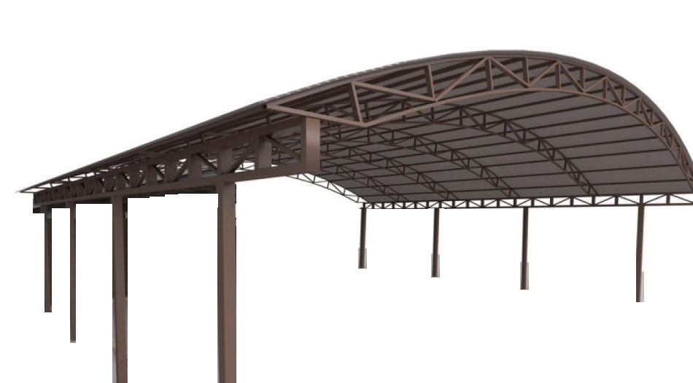
Перечень работ
- Закупка материалов
- Поставка материалов
- Монтаж навеса.

Визуализация оснащения

